MMA
Mixed Material Arts Seminář
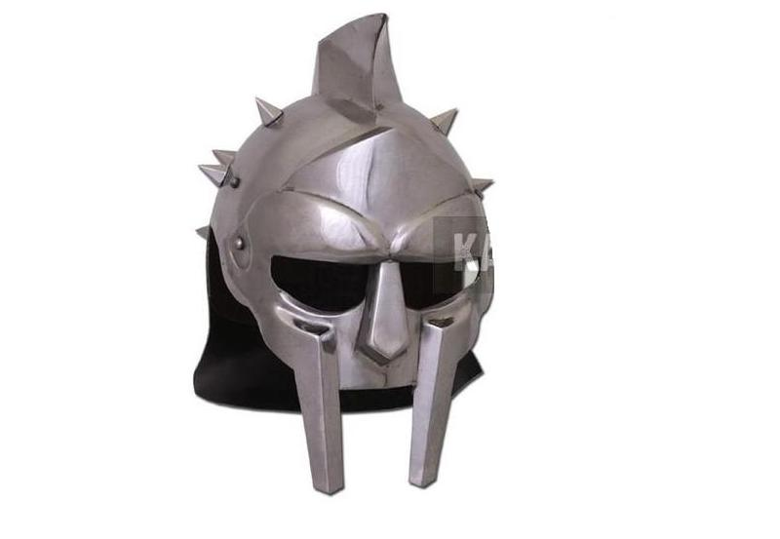
Místo konání: Plovárna u rybníka Vajgar
Datum: 3.11.2012
Čas: 13:30 – 15:30 hod.
Vstup: 100 kč
S sebou: Kratasy, tričko, boxerky, mma rukavice,
chránič zubů, suspenzor, chránič holení (pokud máte).

Informace: Lukáš Procházka (mob. 733 756 596)
Vzhledem ke kapacitě tělocvičny prosím o nahlášení předem !!!

